Из опыта работы по проекту «Читаем всей семьей»
в подготовительной группе компенсирующей направленности для детей с ТНР.
Воспитанники с тяжелыми нарушениями речи, посещающие группу компенсирующей направленности детского сада, имеют в своем развитии ряд особенностей. У них снижено слуховое восприятие, вербальная память, возможности понимания лексико-грамматических конструкций, ограничен словарный запас. Им присущи нестойкость интересов, сниженная мотивация. В преодолении обозначенных трудностей может помочь регулярное чтение детских книг. Читательская грамотность является составляющей функциональной грамотности личности и должна закладываться именно в дошкольном возрасте, начиная с совместного чтения и рассматривания книг взрослыми и детьми.
Однако реалии времени таковы, что многие родители не читают своим детям книги. Противовесом чтению становится бездумное увлечение гаджетами, которое приучает детей к опоре на непроизвольные когнитивные процессы, стимулирует преобладание «клипового» мышления, создает фокус на развлечении, разобщает детей и родителей. Утрачивается интерес семей к литературе, лишая ребенка источника знаний, развития и познания мира, не используя возможности для развития речи, памяти, мышления. Ведь слушая чтение взрослого, рассматривая вместе с ним книжные иллюстрации, ребенок активно мыслит, сопереживая героям, устанавливая связи между событиями, обогащает свой опыт.
Совместное чтение сближает родителей и детей, наполняет духовным содержанием минуты их общения, воспитывает ребенка на лучших образцах художественного слова и помогает взрослым быть внимательнее к внутреннему миру ребенка. Именно через семейное чтение у дошкольников прививается интерес к книге.
Таким образом, перед нами стояли следующие задачи:
- Активизировать чтение детской литературы взрослыми детям;
- Формировать интерес воспитанников к чтению;
- Формировать основы читательской грамотности;
- Привлечь родителей к совместному с детьми семейному чтению, обогатить содержание их каждодневного общения;
- Повысить познавательную и речевую активность воспитанников.
Для реализации поставленных задач нами был создан долгосрочный проект «Читаем всей семьёй».
На предварительном этапе был проведен опрос детей «Любимая книга нашей семьи», который выявил низкий уровень читательской активности в семьях воспитанников. Одновременно родителям была предложена анкета «Для чего нужно чтение», вопросы которой позволили родителям задуматься, достаточно ли внимания в семье будущего школьника уделяется чтению книг (есть ли место для чтения, книжные полки, имеются ли детские книги и т.д.), проведена консультация «Знакомство дошкольников с библиотекой».
Затем педагогами группы было изготовлено пособие «Дом читателей», которое по своей сути является библиотекой в миниатюре. Книги для библиотечки принесены детьми из дома. Пособие включает в себя индивидуальные кармашки, в которые дети помещают жетоны с информацией о прочитанных дома книгах (название книги, автор, небольшой рисунок ребенка), оформленные совместно с родителями. Для каждого воспитанника группы заведен формуляр читателя, который он ведет самостоятельно, отмечая номер, присвоенный каждой книге. После прочтения произведения ребенок приклеивает смайлик (наклейку) на свой индивидуальный кармашек. Таким образом, чем больше прочитано книг, тем больше смайликов появляется на именном кармашке воспитанника, что дополнительно мотивирует детей продолжать брать книги для чтения домой.
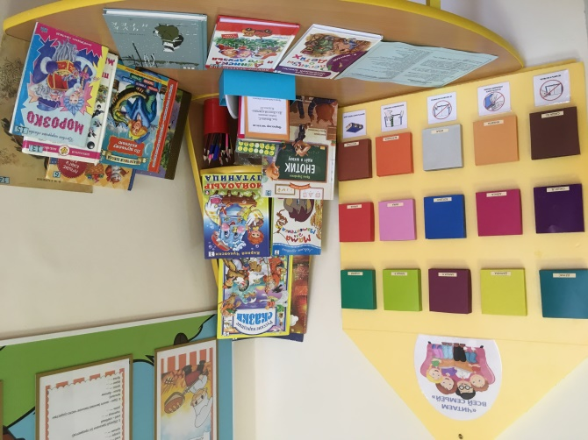
Кроме того, пособие «Дом читателей» дает возможность детям самостоятельно организовывать сюжетно-ролевые игры «Библиотека», «Книжкина больница», что также способствует формированию читательской грамотности.
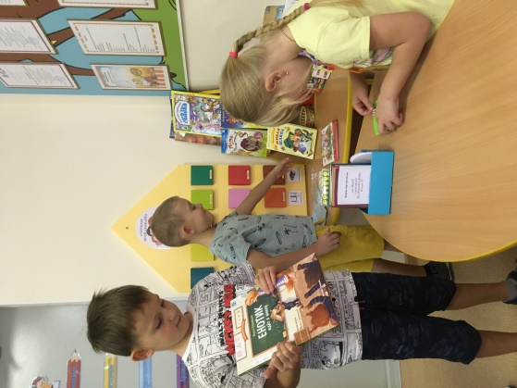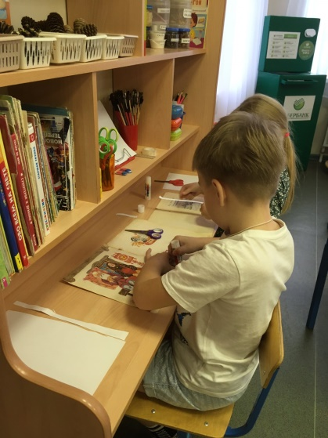
На заключительном этапе проекта были организованы семейный фоточеллендж «Наш уютный уголок чтения», деловая игра для детей и родителей «Знатоки книг», театрализация рассказа Н. Носова «Живая шляпа», презентация книжек-малышек, изготовленных детьми и родителями, для пополнения мини-библиотеки.
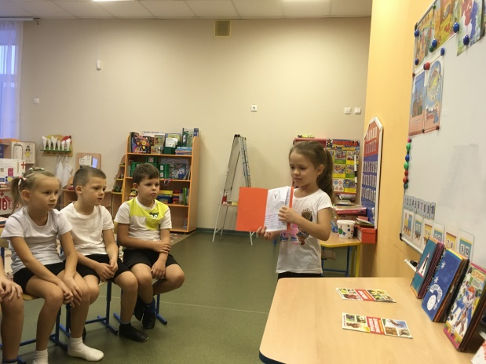
Таким образом, совместная деятельность родителей, детей и педагогов по проекту «Читаем всей семьёй» позволила сделать семейное чтение регулярным, разнообразным, привлекательным для детей и способствовала сближению детей и родителей, в целом помогло повысить читательскую грамотность воспитанников.
Используемая литература:
- Гулидова Т.В. "Проектная деятельность в детском саду. Организация проектирования, конспекты проектов. ФГОС ДО", Учитель - 2020 г.
- Румянцева Е.А. "Проекты в ДОУ. Практика обучения детей 3-7 лет", Учитель -2020 г.

